
Základní škola Třemošnice, okres Chrudim, Pardubický kraj
538 43 Třemošnice, Internátní 217; IČ: 70989176, tel: 469 661 719,
emaiI: zskola@tremosnice.cz, www.zs-tremosnice.cz
Registrační číslo: CZ.1.07/1.4.00/21.2459
Název: Škola pro každého – kvalita a efektivnost ve využití lidských zdrojů
Výukový materiál
VY_32_INOVACE_19_ Česká kultura koncem 19.století
Název materiálu
(téma): Česká kultura koncem 19.století
Sada: Dějepis, 2. stupeň
Autor: Mgr. Romana Čermáková
Anotace: Česká kultura koncem 19.století
(práce s interaktivní tabulí, pracovní list)

© Výukový materiál je majetkem ZŠ Třemošnice, okres Chrudim, Pardubický kraj, 2012

Česká kultura koncem 19.století

Roku 1867 se rakouské císařství rozdělilo na 2 části: západní a východní a dostalo nový název: Rakousko – Uhersko.

Konec 19.století: rozkvět českého školství, vědy, literatury a umění.

Vzdělanost:
- vznik českých škol, Pražská univerzita byla rozdělena na část českou a německou.
- knihovny – lidé četli knihy Jana Nerudy, Aloise Jiráska, Svatopluka Čecha, noviny – Národní listy

Kultura a tělovýchova:
- organizace Sokol – největší spolek založený Miroslavem Tyršem. Sokolové usilovali o tělesný, vzdělávací a kulturní rozvoj českého obyvatelstva. Měli své vlastní kroje. Konaly se Všesokolské slety - byly vyvrcholením tělovýchovné činnosti Sokolů - formou veřejných cvičení pro veřejnost.
Sokolovny (dnešní tělocvičny) – v nich se cvičilo, zpívalo, hrálo divadlo, později se promítaly filmy.
- Národní divadlo – na jeho stavbu přispěl celý národ (všechny vrstvy obyvatelstva posílaly peníze). Slavnostní otevření Národního divadla roku 1883 operou Libuše (Bedřicha Smetany)
Architekt: Josef Zítek
Malby: Mikoláš Aleš
Sochy: Josef Václav Myslbek
Opona: Vojtěch Hynais (nad oponou nápis „Národ sobě“)

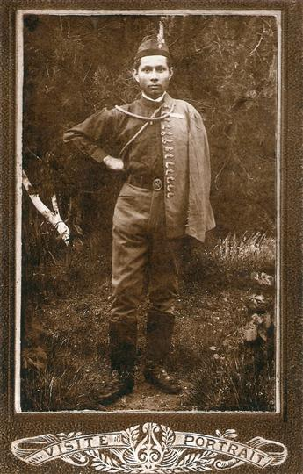 Sokolský kroj
http://www.opatovice.eu/sokolsky-kroj/g-5086/prehravac=1&p1=3637#vfoto
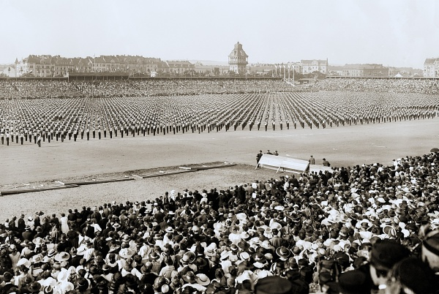 Všesokolský slet
http://cs.wikipedia.org/wiki/Soubor:Slet1920.jpg
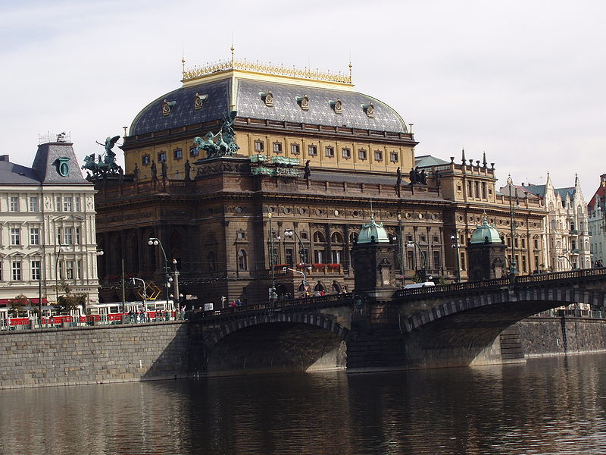 Národní divadlo
http://cs.wikipedia.org/wiki/Soubor:Praha_2005-09-20_n%C3%A1rodn%C3%AD_divadlo.jpg
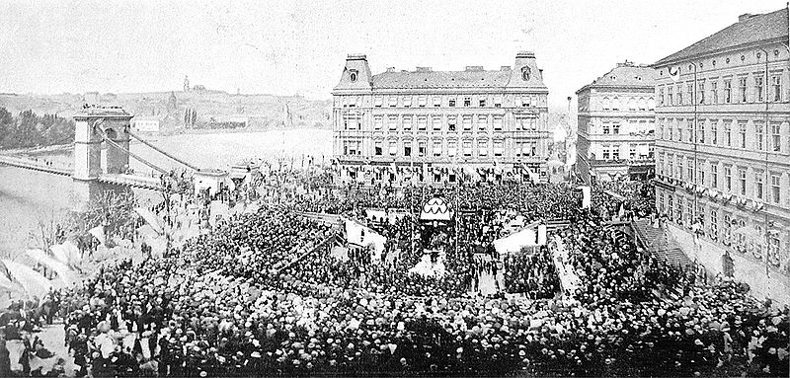
Položení základního kamene Národního divadla
http://cs.wikipedia.org/wiki/Soubor:Zakladni_kamen_Narodniho_divadla.JPG

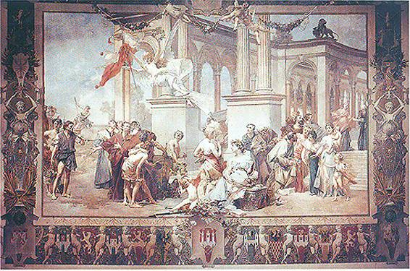
Opona Národního divadla (Vojtěch Hynais, rok 1883)
http://udu.ff.cuni.cz/soubory/galerie/01%20Cechy/Prahl%20-%20malirstvi%2019%20stoleti/09%20Generace%20narodniho%20divadla/slides/10%20hynais,%20opona%20narodniho%20divadla,%201883.html

Úkoly:
- Na jaký stát se přeměnilo rakouské císařství po svém rozdělení v roce 1867?
- Jak se projevoval rozvoj české vzdělanosti?
- Kdo se podílel na stavbě Národního divadla?
- O co usilovali Sokolové?

Řešení:
- Roku 1867 se rakouské císařství rozdělilo na 2 části: západní a východní a dostalo nový název: Rakousko – Uhersko.
- Vznikaly české školy a knihovny, vydávaly se noviny.
- Na stavbu Národního divadla přispěl celý národ.
- Sokolové usilovali o tělesný, vzdělávací a kulturní rozvoj českého obyvatelstva.

